JAPÓN Y COREA

10 DÍAS 09 NOCHES

Salidas todos los martes

2026 – 2027

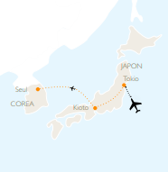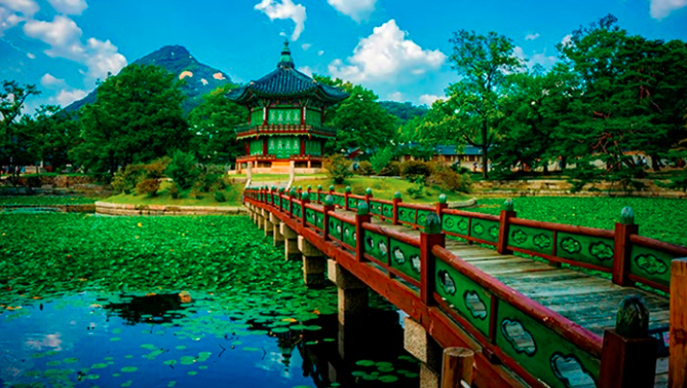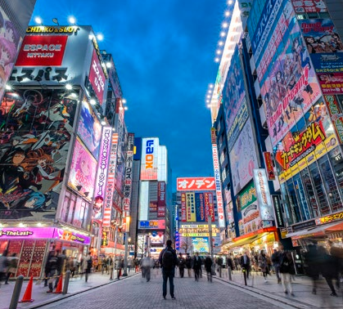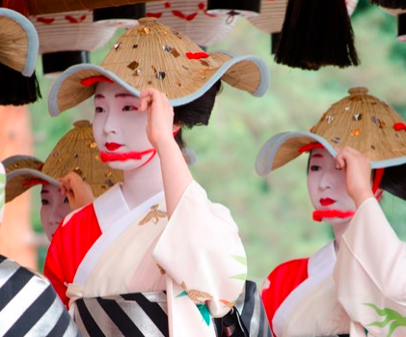

VISITANDO:
Tokio / Kioto / Nara / Seúl
DIAS DE SALIDA | 2026 | 2027
DIAS DE SALIDA | Oct: 06, 13, 20, 27  Nov: 03, 17  Dic: 01, 15 | Ene: 12  Feb: 02, 16  Mar: 02, 09, 16, 23, 30

ITINERARIO DIA A DIA
Día 1º: Llegada a Tokio
¡Bienvenidos a Japón! Tras los trámites migratorios, asistencia para ayudar a coger el transporte y
traslado al hotel (sin asistencia).
Alojamiento.

Día 2º: Tokio
Desayuno.
Visitaremos, la plaza del Palacio Imperial, residencia de la familia imperial japonesa, el Santuario sintoísta de Meiji, uno de los santuarios más emblemáticos de la ciudad, el Templo budista Sensoji y el más antiguo de la ciudad.
Continuamos nuestra visita por la calle Nakamise, terminaremos en el distrito de Ginza, la zona más exclusiva y cosmopolita de Tokio.
Regreso al hotel por su cuenta, el guía les explicará cómo volver.
Tarde libre con posibilidad de realizar opcionalmente (no incluido) ceremonia del té en Asakusa o bien para sus actividades personales.
Alojamiento.

Día 3º: Tokio / Kioto / Nara / Kioto
Desayuno.
Traslado a la estación de Tokio para salir en tren bala con destino Kioto.
Llegada y de camino a Nara pararemos para conocer el Santuario Fushimi Inari, conocido por sus miles de pórticos “Tori”. Llegada a Nara para visitar el Templo Todaiji con su estatua de Buda y el parque de Nara, conocido por albergar gran cantidad de ciervos.
Regreso a Kioto.
Tarde libre.
Alojamiento.

Día 4º: Kioto
Desayuno.
Día completo de visitas que incluyen el Templo dorado Kinkaku-ji y el Templo Sanjusangendo.
Almuerzo.
Visita del Templo de Tenryuji y el Bosque de Bambú en Arashiyama.
De regreso visitamos Gion, “El barrio de las Geishas “con sus casas bajas de madera, las casas de té y sus estrechas callejuelas.
El regreso será por cuenta de los clientes al hotel.
Alojamiento.

Día 5º: Kioto
Desayuno.
Día libre a su disposición para seguir conociendo la ciudad o realizar la excursión opcional no incluida de Hiroshima & Miyajima en tren bala con guía de habla hispana.
Alojamiento.

Día 6º: Kioto / Seúl
Desayuno.
Traslado sin asistencia al aeropuerto de Kansai (KIX) para salir en el vuelo destino Seúl (vuelo no incluido, con salida posterior a las 09:00 am).
¡Bienvenidos a Corea! Llegada al aeropuerto de Incheon (ICN) o Gimpo (GMP), traslado al hotel sin guía.
Alojamiento.

Día 7º: Seúl
Desayuno.
Hoy visitaremos la Torre Lotte World, el edificio más alto de Corea y el quinto más alto del mundo. Contemplaremos Han River Park, un río que atraviesa el corazón de Seúl. El centro de convenciones y comercio “COEX” donde se encuentra la icónica escultura de Gangnam Style, la biblioteca Starfield, considerada por muchos de las más bellas del mundo. En metro accederemos al complejo Gangnam donde encontramos el lujo de Seúl.
Regreso por su cuenta para explorar por su cuenta la ciudad.
Alojamiento.

Día 8º: Seúl
Desayuno.
Hoy exploramos la zona norte de Seúl.
Conoceremos el Palacio de Gyeongbokgung, el palacio más grande de Corea y veremos el espectacular cambio de guardia, la plaza Gwanghwamun, decorada con fuentes y esculturas emblemáticas, el Ayuntamiento, un moderno edificio en forma de ola, el exterior del Palacio Deoksugung y la popular zona de Myeongdong, llena de tiendas y restaurantes.
Regreso por cuenta del cliente para poder experimentar la esencia coreana.
Alojamiento.

Día 9º: Seúl
Desayuno.
Día libre para seguir descubriendo por su cuenta esta increíble ciudad o contratar una excursión opcional no incluida para conocer la Zona desmilitarizada (DMZ) con guía de habla española.
Alojamiento.

Día 10º: Seúl
Desayuno.
A la hora prevista traslado al aeropuerto sin guía.

EL PRECIO Y PROGRAMA INCLUYE:
- Traslados regulares-aeropuerto-hotel aeropuerto en servicio regular.
- 9 noches de alojamiento en hoteles previstos o similares.
- Régimen de alojamiento, desayuno y 2 almuerzos.
- Asistencia en el aeropuerto de Seúl con cartel, itinerario y asistencia en inglés.
- Visitas mencionadas.
- Entradas y visitas regulares previstas en el itinerario con guías locales de habla hispana en Japón del día 2 al 5 y en Corea del 8 al 9.
- Cortesía:
Seguro hogar AIG.
Asistencia de viaje Terrawind.

NO INCLUYE:
- Boletos aéreos.
- Cualquier servicio no indicado como expresamente incluido.
- Bebidas, maleteros, propinas, bar, teléfono, lavandería o cualquier otro gasto personal.
- Early check/Late Check out. Hora de entrada general 15.00 hrs y salida 10.00 hrs.
- Visados

PRECIO POR PERSONA DESDE EN HABITACIÓN DOBLE

FORMA DE PAGO | DOBLE
P.V.P | $ 5.580
EFECTIVO | $ 5.277

IMPORTANTE A TENER EN CUENTA:
- Servicios se brindan en regular compartido.
- Se recomienda altamente tomar el seguro Tranquilidad Plus: El seguro tranquilidad plus le permite reembolsar o realizar cambios de fecha con cargos hasta con 7 días de anticipación a su viaje. (Evita la pérdida total).
- Leer detenidamente el itinerario y revisar lo que no está incluido durante los recorridos.
- En caso de tratarse de traslados en horario nocturno/madrugada puede aplicar un suplemento para realizar el servicio.
- Documentos de viaje como Visas requeridas y pasaporte vigente son responsabilidad del pasajero y/o su agencia de viajes.
- Precios en Individual no válidos para pasajero viajando solo. Consultar suplementos.
- Mínimo de 2 personas.
- El orden de las visitas podrá ser variado en destino o podrán dar otras en sustitución al previsto por causas de fuerza mayor manteniendo integro el programa.
- El día 4º las maletas serán transportadas aparte desde el hotel en Tokio hasta el hotel en Kioto, incluye 1 maleta por persona de 23kg. Suplemento por maleta adicional 1.000 JPY, pago directo en destino. Es posible que los pasajeros tengan que llevar consigo lo necesario para una noche sin su equipaje al completo.
- Si la hora del traslado, el día de salida es a las 08.30 AM o antes, se aplicará suplemento. Consultar.
- En la asistencia en el aeropuerto el guía no acompañará a los pasajeros hasta el hotel, sino que los dejará en el servicio de autobús. La salida será sin asistente.
- Los traslados previstos son diurnos a partir de las 08:00hrs, en caso de horarios nocturnos consultar suplementos.
- Precios no válidos en eventos especiales, congresos, fiestas nacionales, locales, carnavales y semana santa.
- Las excursiones opcionales de ceremonia del té e Hiroshima y Miyajima no se venderán en destino. Se necesita reservar con mínimo 3 semanas de antelación. Algunas fechas no operarán las excursiones. Consultar precios y operativa.
- En caso de realizar la opcional de la ceremonia del té, el día 2, no irán a Ginza con el grupo en el autobús. Necesitan llevar calcetines para participar en la ceremonia. Almuerzo no incluido.
- Puntos Elite desde $140, aplica sólo para pago Local.
- Se paga comisión del 12% partiendo de la base antes de impuestos.

